TIRGUS IZPĒTE
publisko iepirkumu likumā nereglamentētajam iepirkumam
„Mācību līdzekļu piegāde Daugavpils pilsētas
27.pirmsskolas izglītības iestādes vajadzībām”
Iepirkuma identifikācijas Nr. D27.PII2021/5

TEHNISKĀ SPECIFIKĀCIJA

A DAĻA
Darba burtnīcas, mācību līdzekļi, nošu izdevumi, uzskates līdzekļi
N.p.k. | Nosaukums | Cena par vienību EUR bez PVN
1. | G.Andersone. Gaiļa ābece 1.burtnīca, kas sagatavo skolai. Zvaigzne ABC
2. | G.Andersone. Gaiļa ābece 2.burtnīca, kas sagatavo skolai. Zvaigzne ABC
3. | V.Saldava-Reice.Gudra ĀBECE.Darba burtnīca.RaKa
4. | IrbeI.,Timermane A. Mana grāmatiņa 6-7 gadi. Matemātika. RaKA
5. | Mācāmies matemātiku 5-6 gadi 1 daļa.Kors N
6. | Mācāmies matemātiku 5-6 gadi 2 daļa. Kors N
7. | Treniņburtnīca. Rakstīšanas vingrinājumi. 5 gadi  Putre I. Zvaigzne ABC
8. | I.Mukāne. Rakstu burtus.Kuma
9. | Anspoka Z., Birzgale E., Dzērve I., Gribuste E., Leite I.«Sākam mācīties! Pirmā daļa». Izdevniecība “Lielvārds”
10. | Anspoka Z., Birzgale E., Dzērve I., Gribuste E., Leite I.  «Sākam mācīties! Otrā daļa». Izdevniecība “Lielvārds”
11. | Anspoka Z., Birzgale E., Dzērve I., Gribuste E., Leite I.  «Sākam mācīties! Trešā daļa». Izdevniecība “Lielvārds”
12. | Anspoka Z., Birzgale E., Dzērve I., Gribuste E., Leite I.  «Sākam mācīties! Ceturtā daļa». Izdevniecība “Lielvārds”
13. | Anspoka Z., Birzgale E., Dzērve I., Gribuste E., Leite I.  «Sākam mācīties! Piektā daļa». Izdevniecība “Lielvārds”
14. | Anspoka Z., Birzgale E., Dzērve I., Gribuste E., Leite I.  «Sākam mācīties! Sestā daļa». Izdevniecība “Lielvārds”
15. | Anspoka Z., Birzgale E., Dzērve I., Gribuste E., Leite I.  «Sākam mācīties! Ceturtā daļa. Skolotāja grāmata». Izdevniecība “Lielvārds
16. | Anspoka Z., Birzgale E., Dzērve I., Gribuste E., Leite I.  «Sākam mācīties! Piektā daļa. Skolotāja grāmata». Izdevniecība “Lielvārds
17. | Anspoka Z., Birzgale E., Dzērve I., Gribuste E., Leite I.  «Sākam mācīties! Sestā daļa. Skolotāja grāmata». Izdevniecība “Lielvārds”
18. | Sākam mācīties! Skaitļi un figūras.
19. | Sākam mācīties! Burti. Lielvārds
20. | Sākam mācīties! Risini! Lielvārds
21. | Sākam mācīties! Lasāmgrāmata. Lielvārds
22. | V.Saldava-Reice.Gudra ĀBECE grāmata. RaKa
23. | V.Saldava-Reice.GudraĀBECE.Skolotāja grāmata. RaKa
24. | V.Saldava-Reice.Gudra ĀBECE. Lasamgrāmata. RaKa
25. | Kustīgās bildītes „Lauku sētā” „Mašīnas”, „Mājās”,  „Mežā” , „Gadalaiki”, “Mājas mīluļi”, “Mazulis”, “Mans ķermenis”, “Pārtika”, “Vārdi un krāsas” Zvaigzne ABC
26. | Dzīvnieki. Mazuļa bibliotēka (3+ gadi)Zvaigzne ABC
27. | Mana diena. Mazuļa bibliotēka (3+ gadi)Zvaigzne ABC
28. | Mācos rotaļājoties. Zvaigzne ABC. “Dzīvnieki”; “Lauku fermā”; “Vārdiņi”, “Lido, peld un brauc”
29. | Sveiki, te baktērija! Zvaigzne ABC, PentiHuovinek
30. | Labās mašīnas. Runājošā grāmatiņa. Zvaigzne ABC
31. | Vēro, ieklausies, atrodi! Zvaigzne ABC
32. | Zvēriņu balsis. Zvaigzne ABC
33. | Jautrā diena. 8 skaņu lodziņi. Zvaigzne ABC
34. | Č.Celitāne.Darināsim vārdiņus. Salikteņi (ar pielikumu)RaKa
35. | Latviešu tautas pasakas. 100 pasakas. 100 mākslinieki. Zvaigzne ABC
36. | E. Jakušina. Kaķpēdiņas.RaKa
37. | G.Griģe “Rotalīgas dziesmas bērniem”.RaKa
38. | Meža muzikanti. Zvaigzne ABC
39. | G. Freidenfelds. Piparkūku pipari. RaKa (+CD disks Piparkūku pipari. Dzeguzīte)
40. | KozlinskaE., FinkaI.Taka. RaKa
41. | BumbiereD. Līdzskaņuspēles. 1.,2.,3. Daļas. RaKa
42. | Noķer vārdu. Pašiem mazākajiem. Latviešu valodas aģentūra
43. | PutreI. Pasakasunmīklas. 4-6 gadi. Zvaigzne ABC
44. | G.Andersone. Krāsaināpasaule. Zvaigzne ABC
45. | PutreI. Lācis, vilksun... Latviešutautaspasakas. Eslasuzilbipazilbei. ZvaigzneABC.
46. | Putre I. Kaķis, pele un…Latviešutautaspasakas. Eslasuzilbi pa zilbei. Zvaigzne ABC.
47. | Putre I. Stazds, zvirbulis un... Latviešutautaspasakas. Eslasuzilbi pa zilbei. Zvaigzne ABC.
48. | Putre I. Zaķis, ezis un... Latviešutautaspasakas. Eslasuzilbi pa zilbei. Zvaigzne ABC.
49. | Putre I. Ozols, bēka un... Latviešutautaspasakas. Eslasuzilbi pa zilbei. Zvaigzne ABC.
50. | Putre I. Lapsa, dzērve un... Latviešutautaspasakas. Eslasuzilbi pa zilbei. Zvaigzne ABC.
51. | Vilksunseptiņikazlēni. Pasakuklasika. Zvaigzne ABC
52. | Vecīša cimdiņš. Lasīsim kopā! Zvaigzne ABC
53. | Trīs Sivēntiņi. Zvaigzne ABC
54. | Eža kažociņš. Latviešu tautas pasaka. Zvaigzne ABC
55. | Sutejevs V. Eža brīnumnūjiņa. Zvaigzne ABC
56. | Sutejevs V. Zem sēnītes. Zvaigzne ABC
57. | Sutejevs V. Kas teica ņau. Zvaigzne ABC
58. | Sutejevs V. Kuģītis. Zvaigzne ABC
59. | Sutejevs V. Trīs kaķēni. Zvaigzne ABC
60. | Pļackovskis M. Kā pīlēns Pēkšķis ēnu pazaudēja. Pasakas. Zvaigzne ABC
61. | ШколаНатальиТеремковой. Различаюзвуки, говорюправильно. Биномдетства
62. | ШколаНатальиТеремковой. Дружусозвуками. Говорюправильно. Биномдетства
63. | Bumbiere D. Veiklais bilžu burtotājs. RaKA
64. | Brice.B. Kociņu spēles. RaKA
65. | Epnere G. Spēles lasītpriekam. 1.,2.,3.daļa. RaKa
66 | Dinsberga I. Burtu spēles. 33 burtu kartītes. Zvaigzne ABC
67. | Markota D., Šusteremana G. Mana pirmā enciklopēdija-Latvija. Zvaigzne ABC
68. | Dārza putnu mazā dziesmu grāmata. Zvaigzne ABC
69. | Kas dzīvo lauku sētā? Iepazīsti Latvijas dabu! Zvaigzne ABC
70. | Kas te atlidojis. Iepazīsti Latvijas dabu! Zvaigzne ABC
71. | Skani, mana grāmatiņa! Pasaules dzīvnieki
72. | Kādēļ? Kāpēc? Kā tā? Mini zoodārzs. 2-4gadi. Madris
73. | Kādēļ? Kāpēc? Kā tā? Ko darām pavasarī? 2-4 gadi. Madris
74. | Kādēļ? Kāpēc? Kā tā? Ko darām ziemā? 2-4 gadi. Madris
75. | Kādēļ? Kāpēc? Kā tā? Eksperimentēt un atklāt. 4-7 gadi. Madris
76. | Manas atmiņas. Lauku sētā. Madris
77. | Mana atmiņas grāmata: Dzīvnieki. Madris
78. | Putni. Lasāmkartītes. Zvaigzne ABC
79. | Puķes. Lasāmkartītes. Zvaigzne ABC
80. | Koki. Lasāmkartītes. Zvaigzne ABC
81. | 16 mācību kartes pašiem mazākajiem SIA KORS:  ”Āfrikas dzīvnieki”
82. | 16 mācību kartes pašiem mazākajiem SIA KORS.  “Trauki”
83. | 16 mācību kartes pašiem mazākajiem SIA KORS  “Jūru, okeānu iemītnieki”
84. | 16 mācību kartes pašiem mazākajiem SIA KORS  “Latvijas zivis”
85. | 16 mācību kartes pašiem mazākajiem SIA KORS  “Profesijas”
86. | 16 mācību kartes pašiem mazākajiem SIA KORS  “Kas ir labi, kas ir slikti”
87. | 16 mācību kartes pašiem mazākajiem SIA KORS  “Mēbeles”
88. | 16 mācību kartes pašiem mazākajiem SIA KORS  “Cipari un figūras”
89. | 16 mācību kartes pašiem mazākajiem SIA KORS  “Putni”
90. | 16 mācību kartes pašiem mazākajiem SIA KORS  “Apģērbs”
91. | 16 mācību kartes pašiem mazākajiem SIA KORS  “Dārzeņi un augļi”
92. | 16 mācību kartes pašiem mazākajiem SIA KORS  “Latvijas zvēri”
93. | 16 mācību kartes pašiem mazākajiem SIA KORS  “Mājdzīvnieki un putni”
94. | 16 mācību kartes pašiem mazākajiem SIA KORS  “Koki”
95. | 16 mācību kartes pašiem mazākajiem SIA KORS  “Krāsas”
96. | 16 mācību kartes pašiem mazākajiem SIA KORS  “Sporta veidi”
97. | 16 mācību kartes pašiem mazākajiem SIA KORS  “Gadalaiki”
98. | 16 mācību kartes pašiem mazākajiem SIA KORS  “Transports”
99. | 16 mācību kartes pašiem mazākajiem SIA KORS  “Sēnes un ogas”
100. | 16 mācību kartes pašiem mazākajiem SIA KORS  “Puķes”
101. | 16 mācību kartes pašiem mazākajiem SIA KORS  “Dienas režīms”
102. | 16 mācību kartes pašiem mazākajiem SIA KORS  “Sadzīves tehnika”
103. | 16 mācību kartes pašiem mazākajiem SIA KORS  “Pretstati”
104. | 16 mācību kartes pašiem mazākajiem SIA KORS  “Viens-daudz”
105. | 16 mācību kartes pašiem mazākajiem SIA KORS  “Kukaiņi”
106. | 16 mācību kartes pašiem mazākajiem SIA KORS  “Drošības noteikumi”
107. | 16 mācību kartes pašiem mazākajiem SIA KORS  “ĀBECE”
108. | Gads. Plakāts (A2). Zvaigzne ABC
109. | А. Штец: Комплект круговых тренажеров. Обучение грамоте. Комплект из 7 кругов

B DAĻA
Mūzikas instrumenti
N.p.k. | Nosaukums | Apraksts | Cena par vienību EUR bez PVN
1. | Marakasi Mārītes (komplekts) | 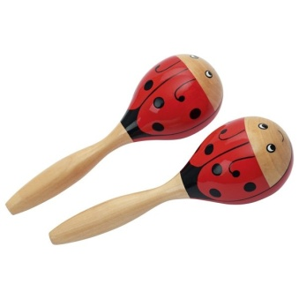  Materiāls: koks  Izmērs:17x5,7 cm
2. | Tamburīns | 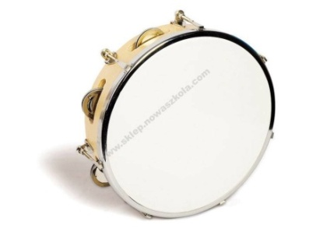  Materiāls: koks, metāls  Izmērs: 27 cm
3. | Zvārguli (komplekts) | 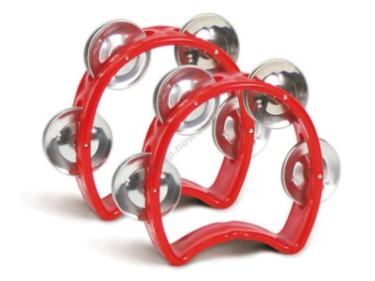  Materiāls: plastmasa, metāls  Izmērs: 14x11,5 cmx2,5
4. | Svilpe Ūdensputms | 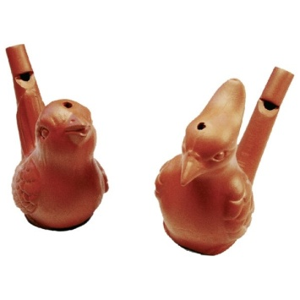  Materiāls: māls  Izmērs: 5,6 cm
5. | Kazoo | 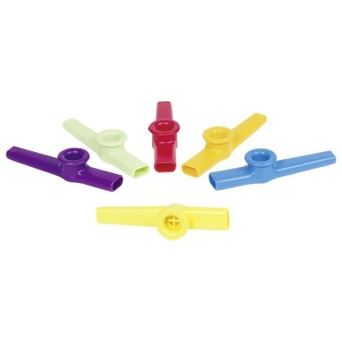  Materiāls: plastmasa  Izmērs: 12x3x2,5 cm
6. | Metalofonsdalītais | 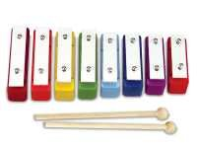  Materiāls: koks, metāls
7. | Bungas | 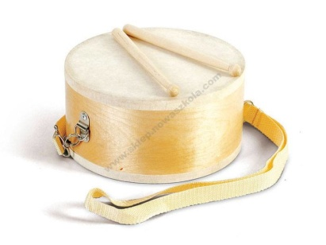  Materiāls: koks  Izmērs: 29x10 cm
8. | Kabasa | 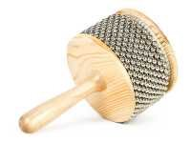  Materiāls: koks, metāls  Izmērs: 16x11 cm
9. | Kalimba | 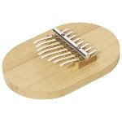  Materiāls: koks, metāls  Izmērs: 20 cm
10. | Svilpe Putniņš | 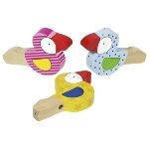  Materiāls: koks  Izmērs: 9,1x5,5 cm
11. | Lietuskoks | 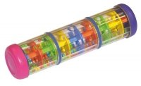  Materiāls: plastmasa  Izmērs: 21 cm
12. | Lietuskoks | 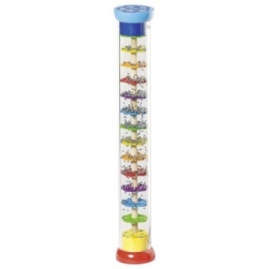  Materiāls: koks, plastmasa,metāls  Izmērs: 34cm
 | MarakasiChickenshake oliņa | 

C DAĻA
Digitālie mācību līdzekļi
N.p.k. | Nosaukums | Apraksts | Cena par vienību EUR bez PVN
1. | Photon robots izglītībai  (komplekts) | 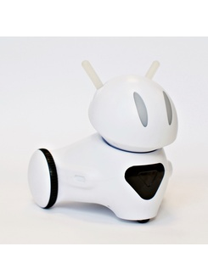  Komplektā ietilpst:Photon robots, nodarbību paklājs, atslēgspraudnis savienojumam ar datoru, mācību stundu plāni ar metodiku un instrukcijām latviešu valodā, kaste ar vāku robota, palīglīdzekļu un planšetdatora glabāšanai.  Photon robots  Tehniskie parametri:  Izmērs: 172 x 190 x 170 mm  Svars: Aptuveni 750 g  Iebūvēts 2600 mAhLi-Ion akumulators ar darbības laiku līdz 8 stundām  Uzlāde caur iebūvētu microUSB pieslēgvietu  Bezvadu savienojamība caur BluetoothSmart 4.0 LowEnergy  Komplektācija:  Photon robots, microUSB kabelis, īsā lietošanas instrukcija, piekļuve bezmaksas mobilajām lietotnēm.
2. | PhotonFlashcards kartiņu komplekts “ALFABĒTS un SKAITĻI” | Komplekts ar 24 divpusējām kartiņām, kas paredzētas programmēšanas nodarbībām ar Photon robotu.  Komplektā: 24 alfabēta burti un skaitļi no 1 līdz 24.
3. | PhotonFlashcards kartiņu komplekts "BASIC" | Komplekts ar 24 divpusējām kartiņām.  Komplektā ietilpst virzienu norādes, nošu simboli un krāsu norādes.
4 | Izglītības bišu - robots  "BEE-BOT" | 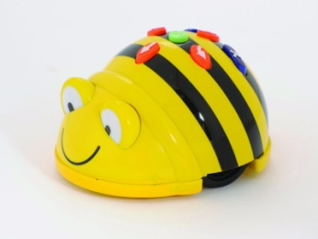  Bee-Bot ir bezvadu robots, kas darbojas ar akumulatora līdz 8 stundām.  Paredzēts bērniem no trīs gadu vecuma.

D DAĻA
Sporta inventārs
N.p.k. | Nosaukums | Apraksts | Cena par vienību EUR bez PVN
1. | Lecamaukla | Izmērs: 210 cm  Ar koka rokturi
2. | Badmintona komplekts | 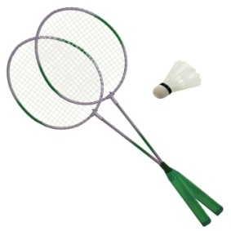
3. | Spēle „Mērķis“ | 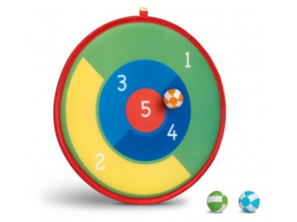  Komplektā: mērķis un 3 bumbiņas ar lipekļiem.  Mērķa diametrs: 35 cm  Mērķis paredzēts mešanas nodarbībām, dažādu metienu tehnikas pilnveidošanai, jautrām spēlēm.
4. | Cauruļveida riņķis | 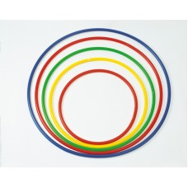  Materiāls: plastmasa  Krāsa: sarkana, dzeltena, zaļa  Izmērs: diametrs70 cm
5. | Šķēršļi (komplekts) | 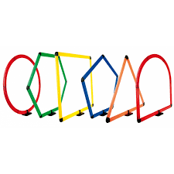  Komplektā ietilpst 6 figūras un 6 bāzes.  Materiāls: plastmasa
6. | Krāsaina badmintona mušiņa | 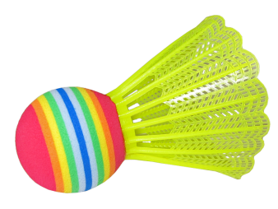
7. | Futbola bumba |   3. izmērs 62 - 63.5 cm,  svars ~ 330 - 360 g.  Materiāls: Poliuretāns  Bumba piemērota lietošanai ārā
8. | Vingrošanas bumba | 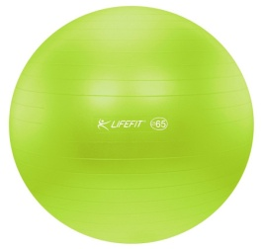  Materiāls: Polivinilhlorīds (PVC)  Krāsa: Zaļa  Izmērs: diametrs 23 cm
9. | Bērnu florbola komplekts | 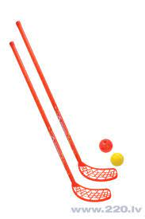  Komplektā: 2 nūjas (45 cm) un bumbiņa

E DAĻA
Mācību līdzekļi pētīšanai un eksperimentiem

N.p.k. | Nosaukums | Apraksts | Cena par vienību EUR bez PVN
1. | Ierīce kukaiņu pētīšanai | 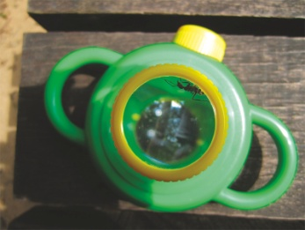  Ierīce paredzēta dažādu kukaiņu pētīšanai, piemēram, vaboļu, zirnekļu, kāpuru utt. Ierīce ir slēgta tipa, bet tajā ir ventilācijas lūciņas gaisa ieplūšanai un divi okulāri, kuri pētāmo kukaini palielina par 4 reizēm.
2. | Vaboļu pētīšanas trauks | 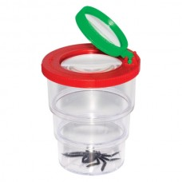  Ventilējams trauks kukaiņu vērošanai. Vāciņš ir atverams un noskrūvējams – tajā ir divas lupas ar 2 un 3,5 reižu palielinājumu. Lupu diametru izmēri: 45 mm un 30 mm.
3. | Dabas izpētes komplekts | 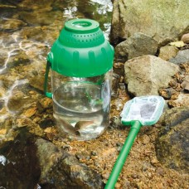  Komplektā ietilpst: 30 cm augsts vēdināms plastmasas trauks ar vāku, kurš kalpo arī kā palielināmais stikls, palielināmais stikls, tauriņu ķeramais tīkls ar divdaļīgu rokturi, pincete.
4. | Mazais mikroskops | 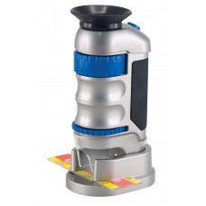  Ērta paņemšanai korpusa forma, lieliska redzamība atļaus pētīt objektus gan istabā, gan laukā.
5. | Tālskatis | 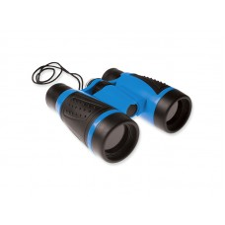  Palielinājums līdz 4 x.  Lēcu diametrs 30 mm,  metāla korpuss ar gumijas segumu,  iekšā tālskatī integrēts - kompass.
6. | Lielās pincetes (komplekts) | 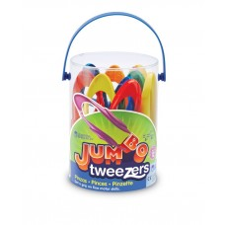  Komplektā ir 12 plastmasas pincetes sešās dažādās krāsās. Garums: 15 cm.
7. | Petri trauciņi ar vākiem (komplekts) | 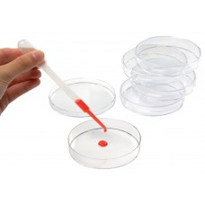  Petri trauciņi ar vākiem. Trauciņa diametrs 9 cm, augstums 1,5 cm.  Komplektā 3 gab.
8. | Pipetes (komplekts) | 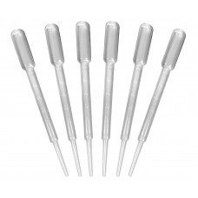  Pipetes garums 14,5 cm, tilpums 3 ml.  Komplektā 6 gab.
9. | Piltuvju komplekts | 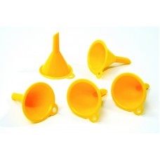  Izmēri: diametrā 4 cm.  Komplektā 5 gab.
10. | Mēģeņu komplekts | 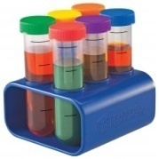  Lielas, izturīgas plastmasas mēģenes ar krāsainiem, skrūvējamiem vāciņiem ērtā statīvā.  Mēģenes graduētas: 25, 50, 75 un 100 ml.  Augstums 15 cm.
11. | Lupu komplekts, 6 gab. | 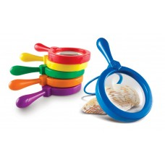  Palielinājums: 4,5 x  6 dažādās krāsās  Rāmīšu garums 20 cm  Komplektā 6 gab.
12. | Statīvs ar lielām pipetēm | 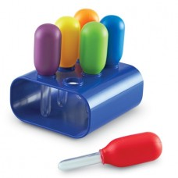  Statīvs ar 6 lielām pipetēm. Pipešu uzgaļi ir sešās dažādās krāsās.

F DAĻA
Attīstošās spēles

N.p.k. | Nosaukums | Apraksts | Cena par vienību EUR  bez PVN
1. | Mazas kukaiņu figūriņas  (komplekts) | 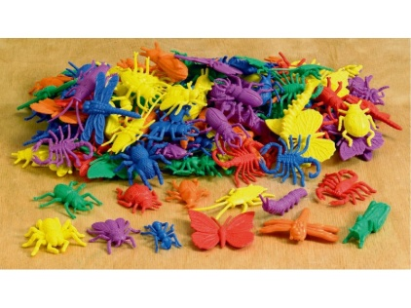Komplektā :  72 kukaiņu figūriņas - 12 dažādi veidi sešās krāsās. izgatavotas no plastmasas.  Lielums: apmēram 6 cm.
2. | Plastmasas spoles  (komplekts) | 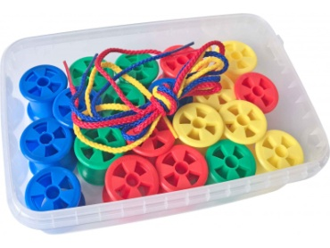  Komplektā :  4 krāsu lielas spoles šķirošanai, skaitīšanai, ripināšanai, diegu tīšanai. Komplektā ir aukliņas.
3. | 20 daļu izglītojošais komplekts | 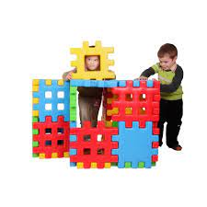  Komplekts sastāv no 20 blokiem. Bloka garums 35 cm.  Materiāls: plastmasa
4. | Konstruktors Bloko | 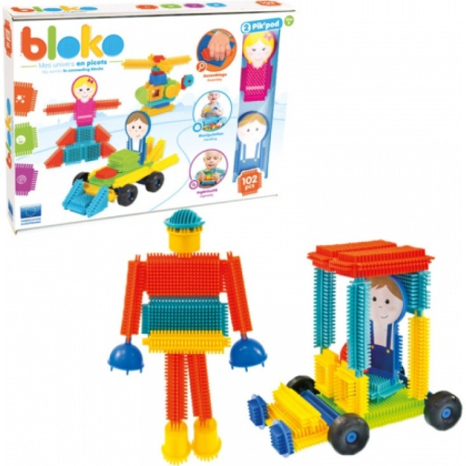  Komplekts sastāv no 102 elementiem  Izgatavots no augstas kvalitātes plastmasas
5. | Konstruktors Bloko | 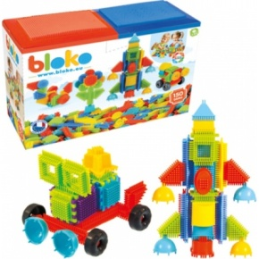  Komplekts sastāv no 150 elementiem.  Izgatavots no augstas kvalitātes plastmasas
6. | Lielo pogu mozaika | 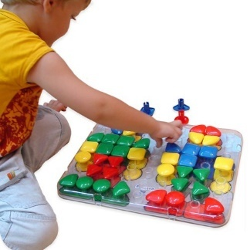  Materiāls: plastmasa  2+
7. | Figūru portfelis | 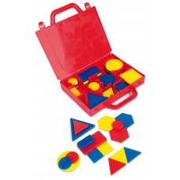  izgatavots no plastmasas,  48 dažādu krāsu,  dažāda biezuma plastmasas figūras  3 dažādas krāsas  dažādi biezumi un izmēri.
8. | Magnētiskā mozaika | 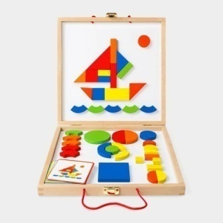
9. | HALI CUPS spēle | 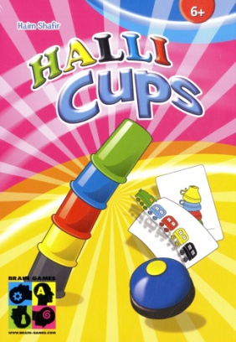  Spēles komplekts: 24 attēlu kārtis, 20 trauciņi, 1 zvaniņš, spēles noteikumi.
10. | Skaitīšanas figūriņas "Augļu prieks" | 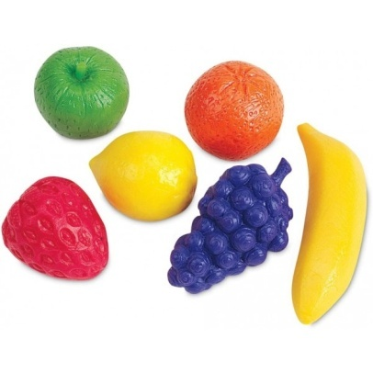  Komplektā :  108 mīkstas gumijas dažādās krāsās un formās - banāns, vīnoga, citrons, zemene, ābols un apelsīns - tās ir ērti iepakotas uzglabāšanas spainī.
11. | Smalkās motorikas attīstīšanas spēle "Augļu lavīna" | 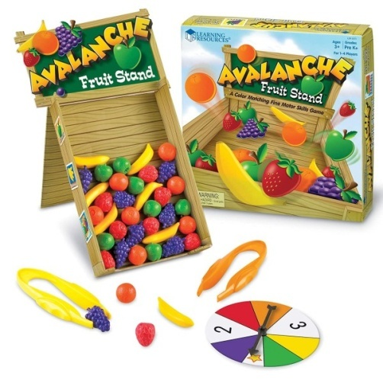  Komplektā :  40 augļu figūriņas, 2 pincetes, spēļu vilciņš, regulējams kartona augļu statīvs, instrukcija.
12. | „Djeco“ koka skaitāma spēle | 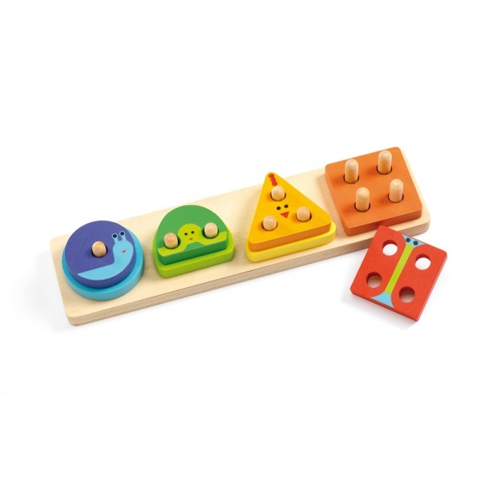  Materiāls: koks  Koka pamatne un 8 krāsainas koka detaļas
13. | Koka puzle | 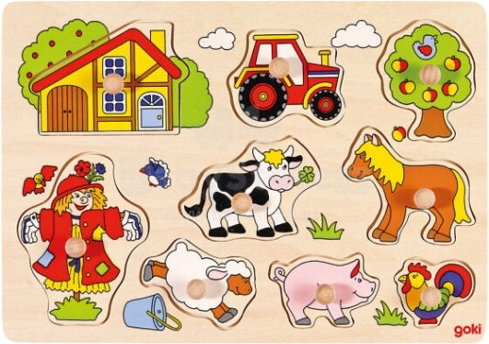  Materiāls: koks  Tēmas “Meža dzīvnieki”, “Mājdzīvnieki”, “Transports”

G DAĻA
Rotaļlietas un inventārs āra videi
N.p.k. | Nosaukums | Apraksts | Cena par vienību EUR bez PVN
 | Bērnu ķerra | 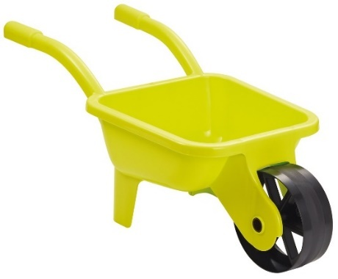  Plastmasas ķerra, dažādu krāsu. Garums 55-60 cm , platums 27-30 cm , augstums 27-5-30 cm.
 | Kravas mašīna | 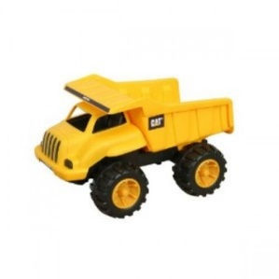  Plastmasas kravas mašīna, dažādu krāsu. Garums 16-20cm.
 | Kravas mašīna | 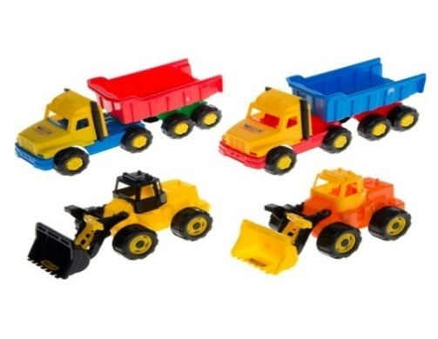  Plastmasas, dažādu veidu un krāsu mašīnas. Garums 25-30cm. Ar papildu funkcijām – krāns, lāpsta, pacēlājs.
 | Liela smilšu mašīna | 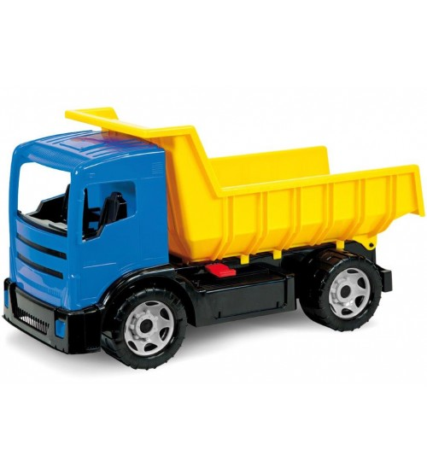Izturīga plastmasas mašīna, garums nemazāk ka 62 cm
4. | Boulinga komplekts | 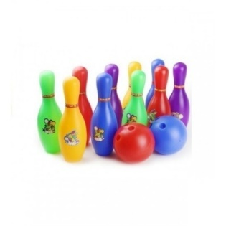  Boulinga komplektā ietilpst:10 tapas dažādas krāsās, 2 bumbiņas. Izmēri: boulinga tapas: 19 cm x 5 cm, bumba: 10 cm.
5. | Lāpstiņa spēlēm smilšu kastē | 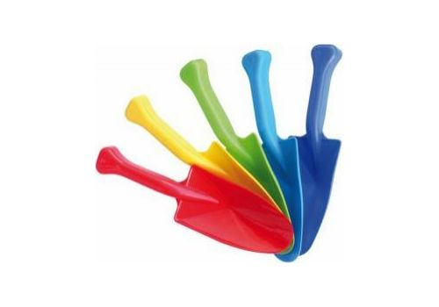  Materiāls: kvalitatīvā plastmasa  Krāsa: zaļa, zila, sarkana, dzeltena  Izmērs: 20-25 cm
6. | Smilšu vai ūdens dzirnaviņas | 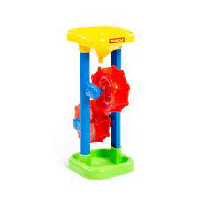  Materiāls: kvalitatīvā plastmasa  Izmērs: 30 cm
7. | Bērnu slota grīdas slaucīšanai | Materiāls: koka vai plastmasas kāts  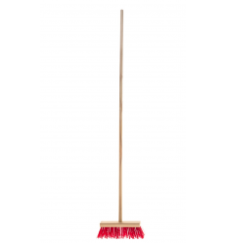  Izmērs: 70-90cm,
8. | Plastmasas stumjamās rotaļlietas ar kātu | 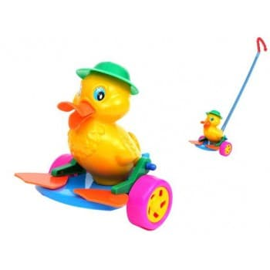  Materiāls:plastmasa
9. | Leļļu rati | 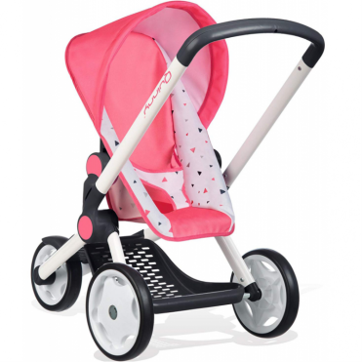
10. | Smilšu formas – cipari (komplekts) | 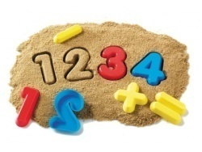  Komplektā 26 plastmasas krāsainas smilšu formiņas: cipari un darbību zīmes. Augstums 7,5 cm, dziļums 0,5 cm.
11. | Trauku komplekts | 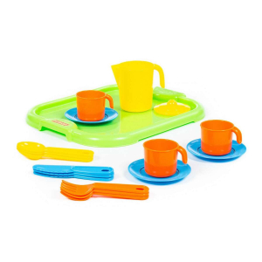  Komplekts uz 4-6 personām no izturīgas plastmasas

